**Содержание геометрического материала в начальном курсе математики.**

Рассмотрим несколько программ и учебников по математике на предмет наличия геометрического материала.

Нами была проанализирована программа и учебник для 2 класса М.И.Моро и др.

Изучение геометрического материала по этой программе предусмотрено с 1 класса. Круг формируемых у детей представлений о различных геометриче­ских фигурах и некоторых их свойствах расширяется постепенно. Предполагается знакомство учащихся с такими геометрическими фигурами, как *точ­ка, линии (кривая, прямая), отрезок, ломанная, многоугольники* различных видов и их элементы: *углы, вершины, стороны; круг, окружность* и др.

При формировании представлений о геометрических фигурах большое значение придается выполнению практических упражнений, связанных с построением, вычерчиванием фигур, с рассмотрением некоторых свойств изу­чаемых фигур. Например, свойства противоположных сторон прямоугольни­ка, диагоналей прямоугольника, в частности квадрата; упражнений, направ­ленных на развитие геометрической зоркости (умения распознавать геометрические фигуры на сложном чертеже, составлять заданные геометрические фигуры из частей и др.).

Работа над геометрическим материалом по возможности увязывается и с изучением арифметических вопросов. Так, с самого начала геометрические фигуры и их элементы используются в качестве объектов счета предметов. После ознакомления с измерением длины отрезка решаются задачи на нахождение суммы и разности двух отрезков, длины ломаной, периметра много­угольника и в том числе прямоугольника (квадрата), а в дальнейшем и пло­щади прямоугольника (квадрата). Нахождение площади прямоугольника (квадрата) связывается с изучением умножения, задача нахождения стороны прямоугольника (квадрата) по его площади - с изучением деления.

Различные геометрические фигуры (отрезок, многоугольник, круг) используются и в качестве наглядной основы при формировании представле­ний о долях величины, а также при решении разного рода текстовых задач.

В учебнике 2 класса данной программы практически на каждом уроке даётся задание геометрической направленности. Встречаются следующие виды заданий:

1) 1. Как можно назвать эти фигуры одним словом?

2. Почему каждую из этих фигур можно назвать «лишней»?

2) 1. Измерь длину каждого звена ломаной. На сколько сантиметров каждое следующее звено больше предыдущего?

2. Какой должна быть длина следующего звена?

3) С помощью линейки узнай длину каждого отрезка в сантиметрах и миллиметрах.

Вырази их длину в миллиметрах.

4) Начерти отрезок длиной 30 миллиметров.

5) Узнай, на сколько миллиметров большая сторона в каждом четырехугольнике длиннее меньшей.

6) Назови каждую фигуру.

**2.**

**1.**

**3.**

**4.**

**5.**

7) Начерти, продолжи и раскрась узор.

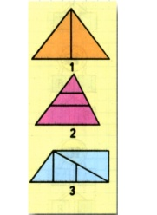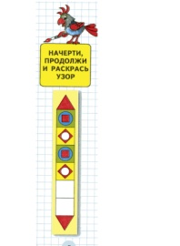

8) Рассмотри чертежи. Сколько на каждом из них треугольников и сколько – четырехугольников?

9) Назови номера ломаных линий.

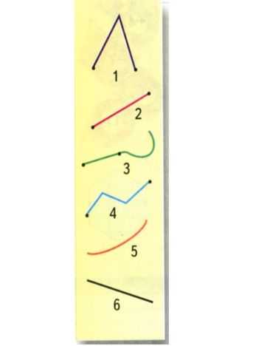

10) С помощью циркуля отложить на прямой один за другим отрезки, равные по длине звеньям ломаной, узнать длину всего получившегося отрезка.

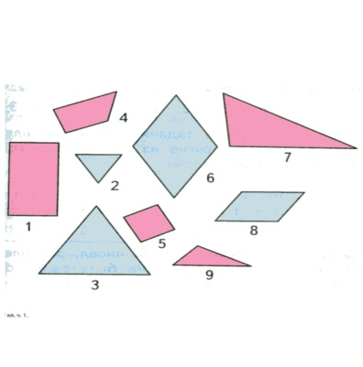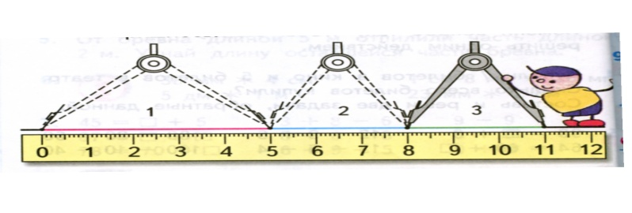

11) Какие фигуры изображены на чертеже? На какие две группы их можно разбить? Найди разные способы.

12) Измерь стороны этих многоугольников и найди периметр каждого из них в сантиметрах. Вспомни, как используя циркуль, находили длину ломаной.

14) Используя модель прямого угла, найди в каждом многоугольнике все прямые углы и запиши их номера.

15) Начерти четырехугольник, у которого два угла прямые, а два других нет.

Мы можем сделать вывод, что предлагаемые в учебнике 2 класса задания разнообразны, носят развивающий характер, к заданиям даются красочные иллюстрации, чертежи, есть задания, где дети должны выполнить чертёж самостоятельно, используя линейку. Авторы учебника предлагают познакомить детей с тем, как с помощью циркуля найти длину ломаной линии. Данный учебник соответствует нормам ФГОС.

Геометрический материал переплетается с арифметикой: при решении задач используется схематический рисунок. Во 2 классе дети знакомятся с понятием прямого угла. У детей формируются представления о прямоугольнике, квадрате. Происходит знакомство с понятием «периметр прямоугольника и квадрата».

Дети знакомятся с понятиями миллиметра, метра, дециметра. Также происходит знакомство с видами углов.

Не используются задания III и IV блоков, т. е. темы «Симметрия» и «Трёхмерные геометрические фигуры». Нет связи с окружающей действительностью. Знания детям сообщаются в готовом виде, нет самостоятельного поиска ответа на проблемные вопросы.

Рассмотрим учебник Л. Г. Петерсон и др. 2 кл и рабочую программу. С 2011 года учебники «Математика» автора Петерсон Л.Г. входят в состав учебно-методического комплекта (УМК) для начальной школы «Перспектива».

Рабочая программа по математике является частью непрерывного курса математики для дошкольников, начальной и средней школы образовательной системы деятельностного метода. Авторская программа Петерсон Л.Г. не перечёркивает накопленный опыт обучения, традицию, а базируется на нём, систематизируя и обогащая его. Программа «Школа 2000…» и методика образования Л.Г. Петерсон соответствует Федеральным Государственным Образовательным Стандартом второго поколения, соответствует современным целям образования.

По программе «Перспектива» (автор Л.Г. Петерсон) особенностями геометрических понятий является их раннее введение на основе построенной системы начальных математических понятий, причем изучение геометрии предусмотрено отдельными часами. При этом на первых порах основное внимание уделяется формированию пространственных представлений, развитию речи и практических навыков черчения. С самых первых уроков 1 класса обучающиеся знакомятся с такими геометрическими фигурами, как квадрат, прямоугольник, треугольник, круг. Разрезание этих фигур на части и составление новых фигур из полученных частей помогает им уяснить инвариантность площади, способствует развитию комбинаторных способностей. Наряду с этими конкретными вопросами рассматриваются более абстрактные понятия точки, отрезка, ломаной линии, многоугольника. Уже в 1 классе учащиеся знакомятся с такими общими понятиями, как область, граница, сеть линий и др.

Сравнительно рано появляются в курсе простейшие пространственные образы: куб, параллелепипед, цилиндр, пирамида, шар, конус. Уже во 2 классе учащиеся решают задачи на вычисление площади поверхности и объема параллелепипеда, которое сопровождается черчением разверток, склеивани­ем фигур по их разверткам и т.д. Подобные задачи не только развивают про­странственные представления, но и служат также средством наглядной ин­терпретации изучаемых арифметических фактов.

В 3 классе перед учащимися ставится цель: исследование и открытие свойств геометрических фигур. С помощью построений и измерений они выявляют различные геометрические закономерности, которые формулируют как предположение, гипотезу. Задача учителя состоит в том, чтобы показать необходимость их логического обоснования, доказательства.

В учебнике 2 класса (Л. Г. Петерсон и др.) мы можем увидеть следующие виды заданий:

1.Дорисуй и допиши:

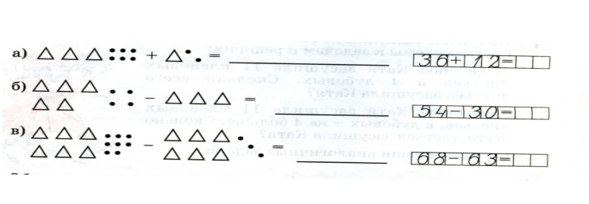

Объясни по рисунку различные способы решения примеров.

2. Продолжи узор.

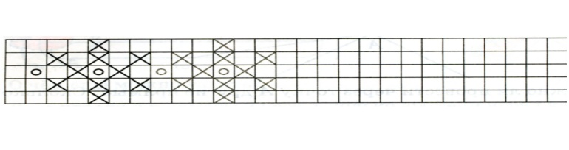

3. Обведи на чертеже кривые линии синим карандашом, а прямые линии с помощью линейки – красным. Прочитай обозначения прямых.

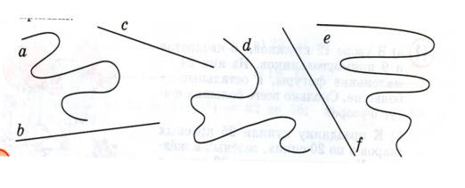

4. Марина и Андрей отметили 2 различные точки и провели через них прямые. Согласен ли ты с их построением? Почему?

Марина Сергей

5. Прямые m и n на рисунке не пересекутся, сколько их не продолжай. Такие прямые называются параллельными. Найди образы параллельных прямых в окружающей обстановке.

m

n

6. Сумма длин всех сторон (периметр) треугольника 9 дм 8 см. Одна его сторона 3 дм, а вторая – 26 см. Найди длину третьей стороны.

7. Проведи отрезки АВ И СD так, чтобы они пересекались. Точку пересечения обозначь Е. Какие еще отрезки ты видишь на чертеже?

8. Назови фигуры. Построй по клеточкам в тетради фигуры, равные данным.

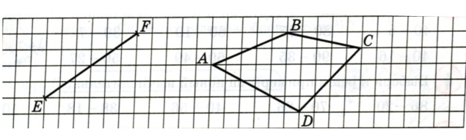

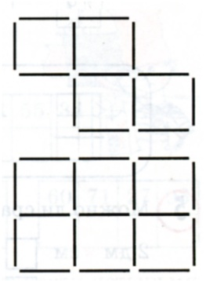9. Сложи фигуру из 13 палочек. Добавь 2 палочки так, чтобы получилось 5 равных квадратов. Найди 2 решения этой задачи.

Сложи фигуру из 17 палочек. Убери 1 палочку так, чтобы получилось 5 равных квадратов. Сколько решений ты сможешь найти?

10. Что общего у фигур слева и чем они отличаются от фигур справа?

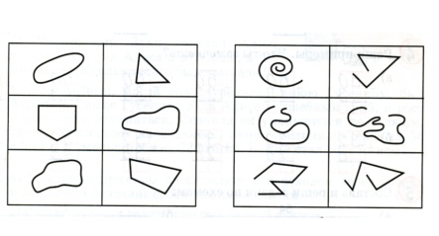

11.

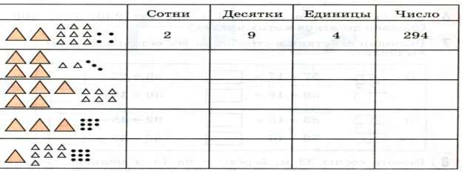

12. Найди сумму длин всех звеньев ломаной линии.

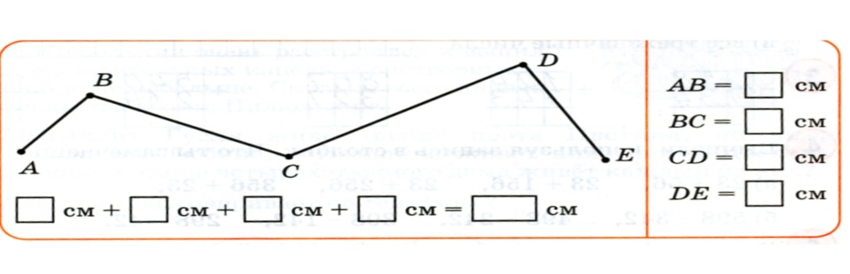

13. Сколько клеток в каждой фигуре на рисунке? Найди на этом рисунке равные фигуры. Найди фигуры, в которых поровну клеток.

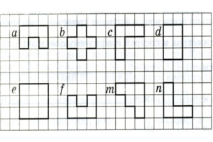

14.Точка О разбивает прямую АВ на две части. Что напоминает каждая из частей? Чем каждая часть отличается от прямой и отрезка?

А

В

О

15

. 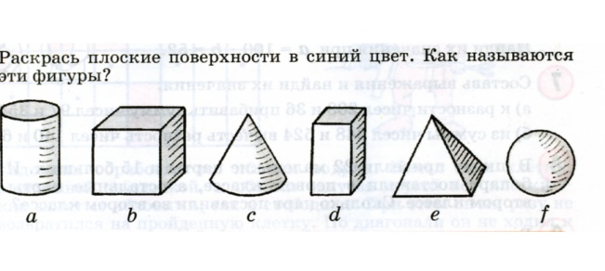

16.

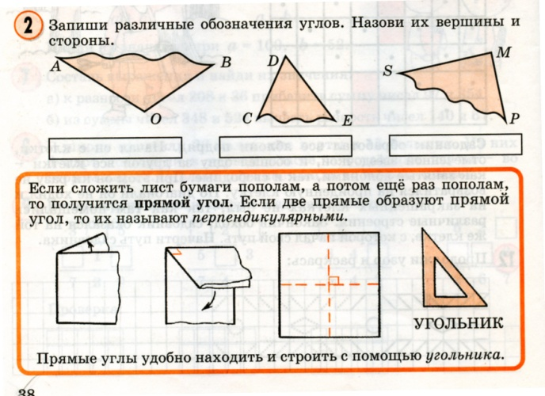

17.

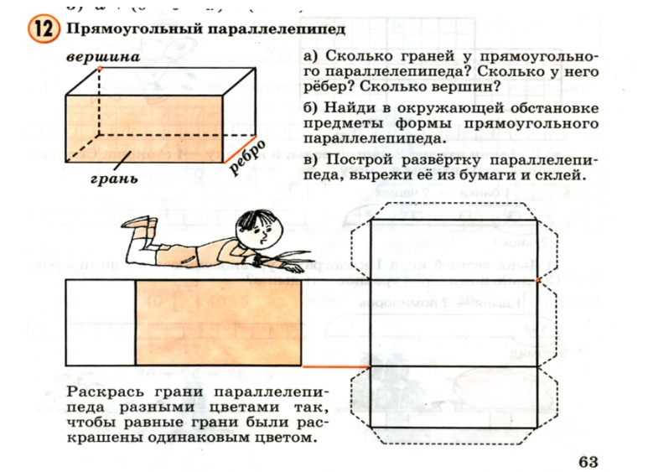

18. Дорисуй вторую половину и раскрась. Проверь правильность построения с помощью кальки.

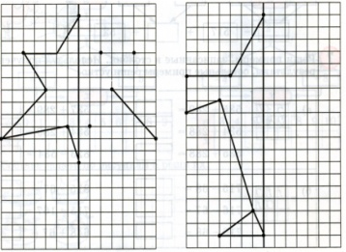

19. Длина прямоугольного параллелепипеда равна 4 см, ширина – 3 см, а высота – 2 см. Найди: а) найди площадь каждой играни параллелепипеда; б) сумму площадей всех граней (площадь полной поверхности)

20. Назови предметы из окружающей обстановки, которые напоминают окружности и круг. Какие из них можно использовать для проведения окружностей?

21. Найди объем фигуры, используя указанные мерки. 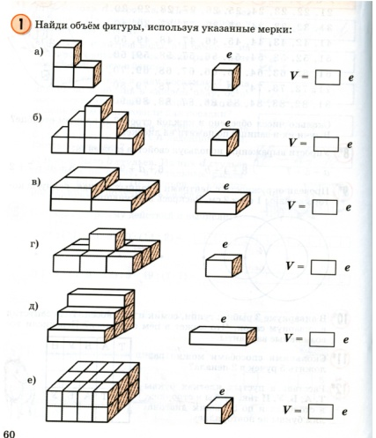

Проанализировав учебник, мы можем сделать вывод, что предлагаемые в этом учебнике задания разнообразны по содержанию, способствуют развитию мышления ребёнка, пространственных представлений. Используются задания всех 4 блоков. Есть задания, которые связаны с реальным миром. Многообразие действий для выполнения заданий: дорисуй, вырежи прямоугольник, измерь, проверь, начерти и т.д. Данный учебник более богат по содержанию геометрического материала, чем учебник М.И. Моро и Б.П. Гейдмана, но менее красочный. Также как и в учебнике Моро М. И. и Б.П. Гейдмана работа с геометрическим материалом переплетается с работой с арифметическим материалом: при решении задач используется схематический чертеж, при решении уравнений на нахождение неизвестного множителя предлагается использовать алгоритм нахождения стороны прямоугольника. Есть задания с многовариантными решениями, что важно при дифференцированном обучении, когда у детей в классе разная подготовка.

Во 2 классе авторы учебника знакомят детей с понятием «куб», «окружность», «круг», «параллелепипед». Включены задания на нахождение объема фигуры. Изучается тема «Плоскость». Этот учебник также соответствует нормам ФГОС.

Рассмотрим еще один учебник по математике Б. П. Гейдмана и др., для 2 класса, а также рабочую программу.

В данном УМК авторы курса попытались связать арифметическую, геометрическую и логическую составляющие. Эта идея реализуется через продуманную, методически проработанную подачу материала на каждом уроке, учитывающую возрастные особенности учащихся.

Геометрическая линия сочетается с арифметической с первых уроков математики. Знакомство с простейшими геометрическими фигурами, использование их при счёте, сравнение предметов по какому-либо признаку переходят в простейшие построения геометрических фигур (отрезка, данной длины, луча, угла, треугольника и т.д.). Рассматривается класс задач, связанных с упорядоченным счётом предметов, с подсчётом числа маршрутов, задания на разрезание и составление геометрических фигур и т.д.  
Большинство задач с геометрическим содержанием выполняется в виде практических работ. Некоторые из таких работ носят исследовательский характер. Например, выяснить, какой прямоугольник (с целочисленными измерениями) при заданном периметре имеет наибольшую площадь.

К концу 1 класса по этой программе дети должны научиться различать геометрические фигуры: квадрат, круг, прямоугольник.

К концу 2 класса - находить периметр треугольника и прямоугольника (квадрата);

- чертить луч, острый, тупой и прямой углы;

- знать единицы измерения длины: сантиметр, дециметр и метр;

К концу 3 класса - находить площадь прямоугольника (квадрата);

- различать виды треугольников: прямоугольные, остроугольные, тупоугольные, равносторонние, равнобедренные;

- знать единицы площади: квадратный сантиметр и квадратный дециметр;

К концу 4 класса - различать геометрические фигуры: прямая, отрезок, луч, угол, ломаная, квадрат, прямоугольник, круг, окружность;  
- различать виды треугольников: прямоугольный, остроугольный, тупоугольный, равносторонний, равнобедренный;  
- находить периметр многоугольника, длину ломаной;

-находить площадь прямоугольника, прямоугольного треугольника;

- длины: миллиметр, сантиметр, дециметр, метр, километр;

- площади: квадратный метр, квадратный дециметр, квадратный сантиметр;

Проанализируем учебник для 2 класса Б.П. Гейдмана и др. В данном учебнике мы можем увидеть следующие виды заданий:

1.Измерь отрезки. Начерти в тетради отрезки такой же длины. Назови их.

2. Сколько треугольников на чертеже? Сколько четырёхугольников?

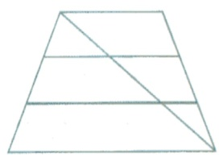

3. Измерь отрезки АС и ВD. Найди сумму их длин. Начерти отрезок EF, длина которого равна сумме длин отрезков АС и ВD.

**А**

**С**

В

D

4.Колобок, колобок, разрежь фигуру на две части и составь из них квадрат. Тогда я тебя отпущу, - сказала Лиса. Помоги Колобку выполнить задание.

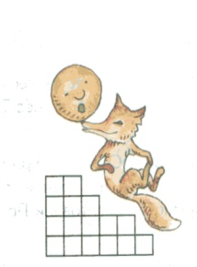

5. Начерти прямоугольник, длина которого 7 см, а ширина на 4 см меньше.

Назови этот прямоугольник.

6. Нарисуй такую картинку, не отрывая карандаш от бумаги. Проводить линию карандашом можно только один раз.

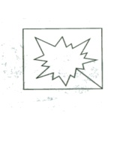

7. Составь из палочек такую фигуру, как на рисунке. Переложи две палочки, чтобы получилось 3 треугольника.

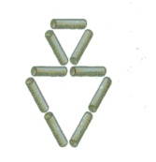

8. Начерти прямоугольник, длина которого равна 6 см, а ширина на 4 см меньше. Начерти квадрат, сторона которого равна ширине прямоугольника. Назови эти фигуры.

9. Найди самый короткий путь.

.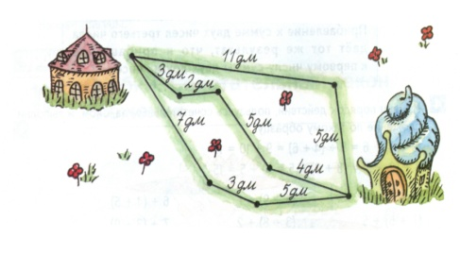

10. Начерти квадрат со стороной 5 см. Найди сумму длин всех его сторон.

11. Территория зоопарка разбита на 12 участков одинаковой формы. Раздели квадрат на 4 одинаковые части так, чтобы в каждой из них был закрашенный участок.

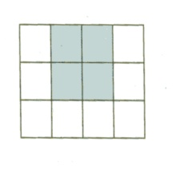

12. Найди сумму длин всех сторон треугольника – периметр треугольника.

Р=…+…+….=…(СМ)

13. Периметр квадрата 4 см. чему равна длина его стороны? Начерти этот квадрат.

14. Найди периметр каждой фигуры.

15. Начерти квадрат со стороной 1 см. Составь из 4 таких квадратов:

А) квадрат б) прямоугольник.

Найди периметр каждой фигуры.

16. От прямоугольника, длина которого равна 6 см, а ширина 2 см, отрезали квадрат со стороной, равной ширине прямоугольника. Найди периметр оставшегося прямоугольника.

17. Вырежи из бумаги прямоугольник со сторонами 3 см и 4 см. Разрежь его на 2 треугольника. Составь из треугольников новый треугольник. Найди его периметр. Рассмотри 2 случая.

18. Разрежь прямоугольник на две части так, чтобы в каждой из них не было одинаковых рисунков.

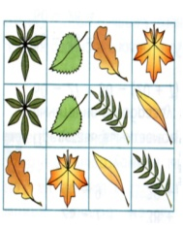

19. Проведи 3 прямые и расположи на них 6 точек так, чтобы на каждой прямой оказалось по 3 точки.

20. Найди два треугольника, у которых одинаковые периметры.

1. Соедини отрезками вершину А с другими вершинами пятиугольника. Выпиши названия всех получившихся треугольников и четырёхугольников.

Треугольники:

Четырехугольники:

А

В

С

D

E

1. Сосчитай, сколько на чертеже:

прямых-…, лучей-…, отрезков-….

23.Начерти прямую. Отметь на ней две точки C и D. Сколько получилось лучей? Покажи их.

С

D

24.Назови углы, указанные на чертеже. Запиши их обозначения.

А

О

В

С

25.Найди с помощью угольника и запиши:

а) острые углы; б) тупые углы

P

O

T

S

R

26.Найди и назови:

А) острые углы

Б) прямые углы

В) тупые углы [24].

Данные задания, представленные в учебнике 2 класса, разнообразны, занимательны, способствуют развитию детей, охватывают 2 блока заданий по геометрии в начальной школе. Практически на каждом уроке даётся задание геометрической направленности. Учебники Б.П. Гейдмана и др. красочные – на страницах много сказочных героев.

Арифметический материал переплетается с геометрическим. При решении задач авторы учебника предлагают использовать схемы.

Учащиеся рассматривают такие фигуры как пятиугольник и трапеция, но название фигур в учебнике не приводится. Учащиеся знакомятся с понятием угла, классифицируя их сначала на прямые и непрямые, а далее, на прямые, тупые и острые.

Задания в учебнике разнообразны: разрежь, сложи, начерти, сосчитай и т.д. Данный учебник соответствует нормам ФГОС.